题纲：MACD底背离形态择时与选择交易标的（股票为例）

策略名称：MACD底背离择时与选标的策略

交易标的：全市场

策略类型：趋势型

交易周期：1天到3个月不等

使用指标或方法要素：MACD、RSI、MA5,MA60,STD(股票波动率)，成交量，涨跌幅等

策略设计说明：

原因：MACD可以说是最常用的指标之一，但是滞后性强，且金叉死叉胜率不高，盈亏比也不大。但是MACD的背离却能有抄底逃底的作用，那是否有这么神奇呢，我们就需要去验证一下。基于上述原因，我开始构建识别MACD背离形态，去验证MACD背离形态的一个准确率以及盈亏比，在验证的过程中不断完善该策略。

MACD底背离形态：

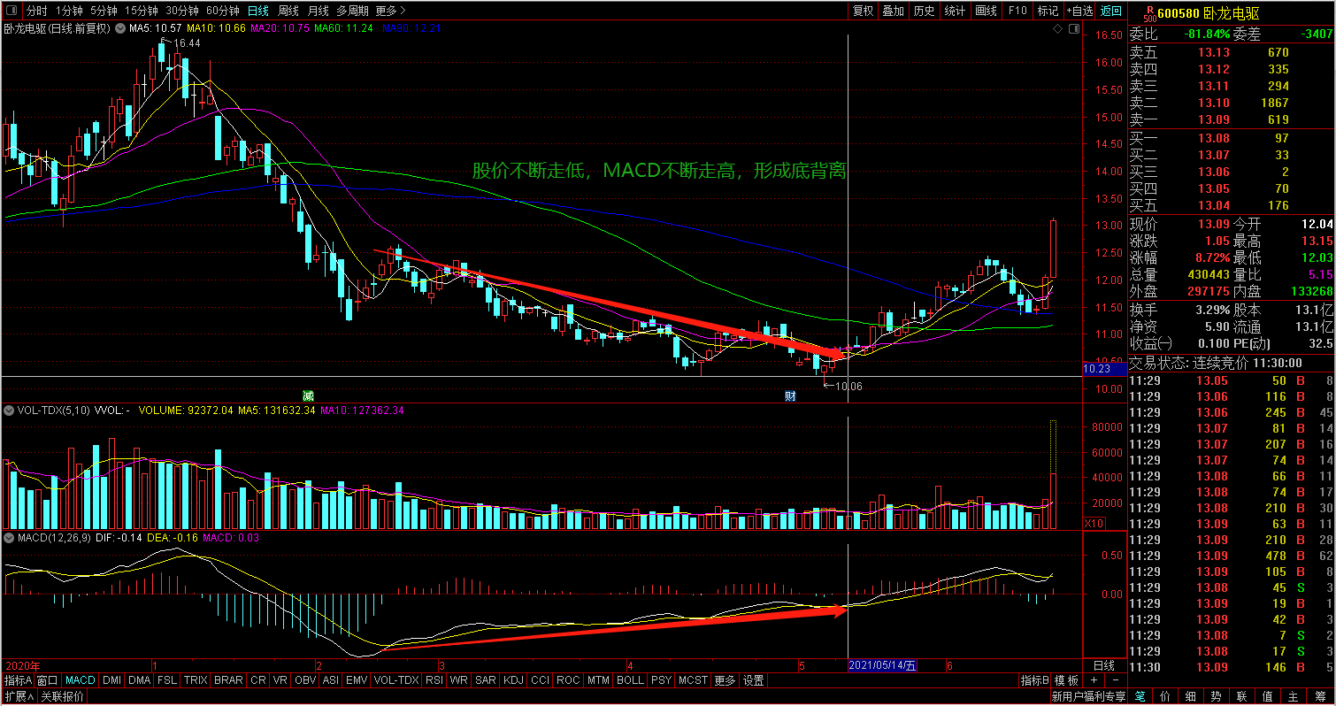

图一：成功MACD背离底部形态

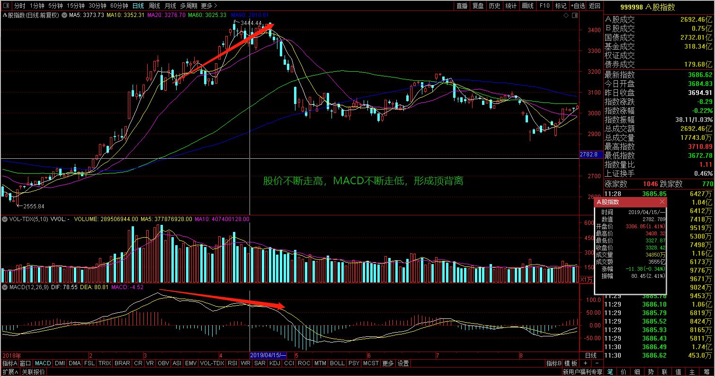

图二：成功MACD背离顶部形态

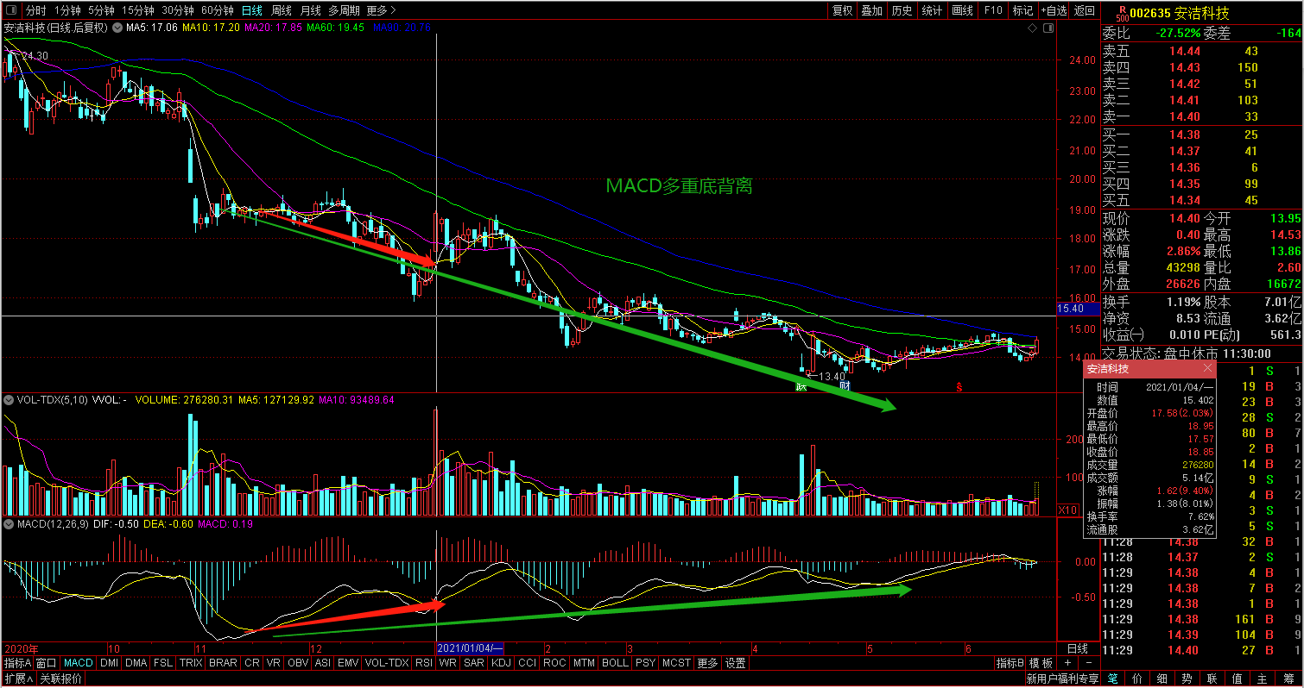

图三：MACD多重底背离

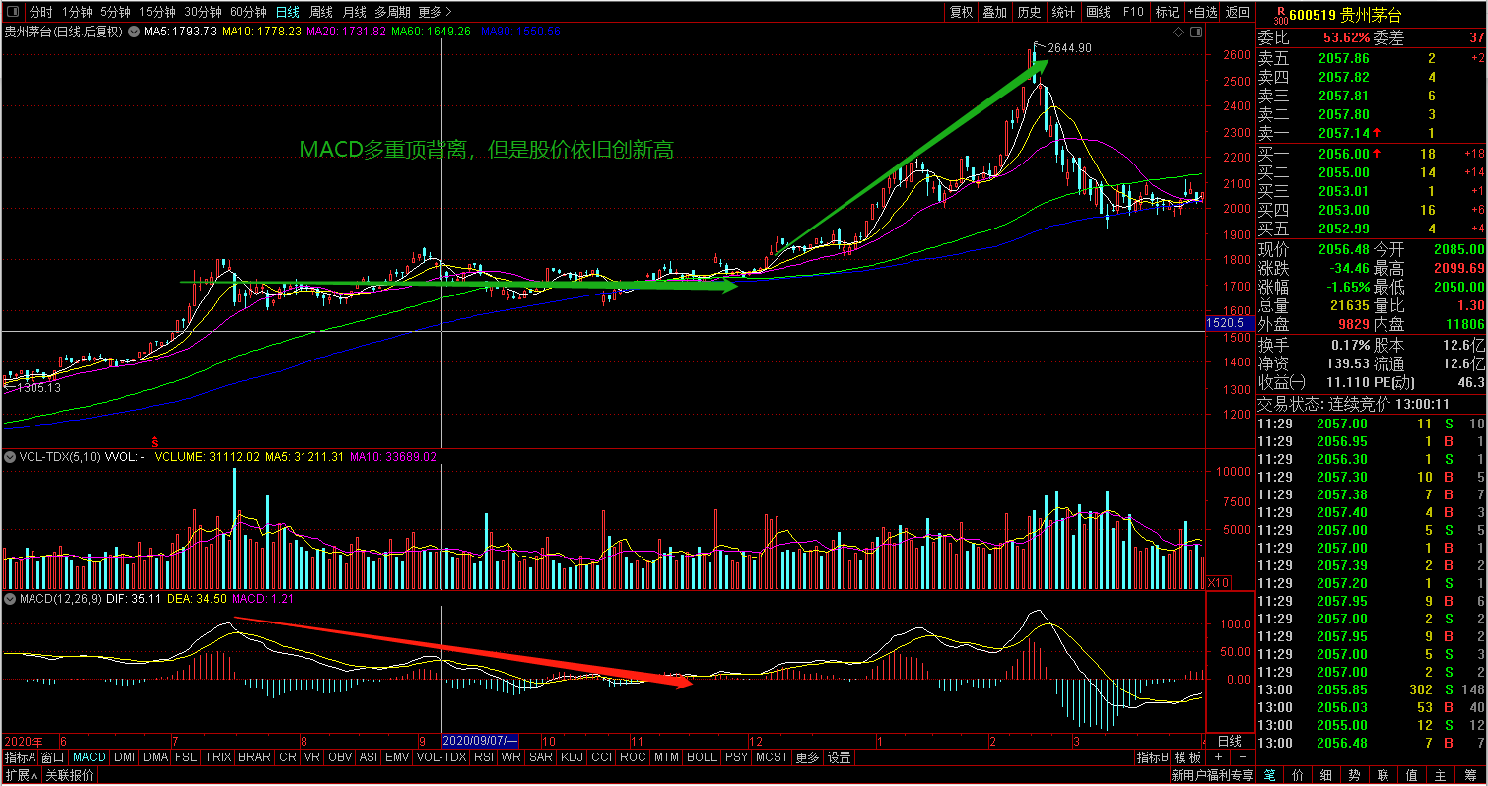

图四：MACD多重顶背离

改进：

我们只想要的是图一或者图二的那种结果，不希望出现图三图四这种多种背离的情况，相当于当它出现背离的时候第一时间进场，图三图四的情况必要会导致较大的回撤，那如何避开发生多种背离的情况呢？

这个时候需要引入均线来进一步过滤，但它出现多重背离的时候，例如图三所示，MA60一直都是压着股价走的，也就是说，我知道它发生底背离了，但是并不是第一时间进场，当它股价没有突破MA60的时候，我就选择观望，当它股价开始像上突破MA60的时候，就可以当作我的进场点，这样即可以避免出现图三图四的情况，还不会浪费时间成本，如果发生底背离，你第一时间进场，即使股票真的是在底部，但是它在底部盘整了3个月才启动，那你就白白浪费了3个月。所以添加突破MA60均线是很有必要的。这个均线可以调整，但一般都为中线的均线。

效果：

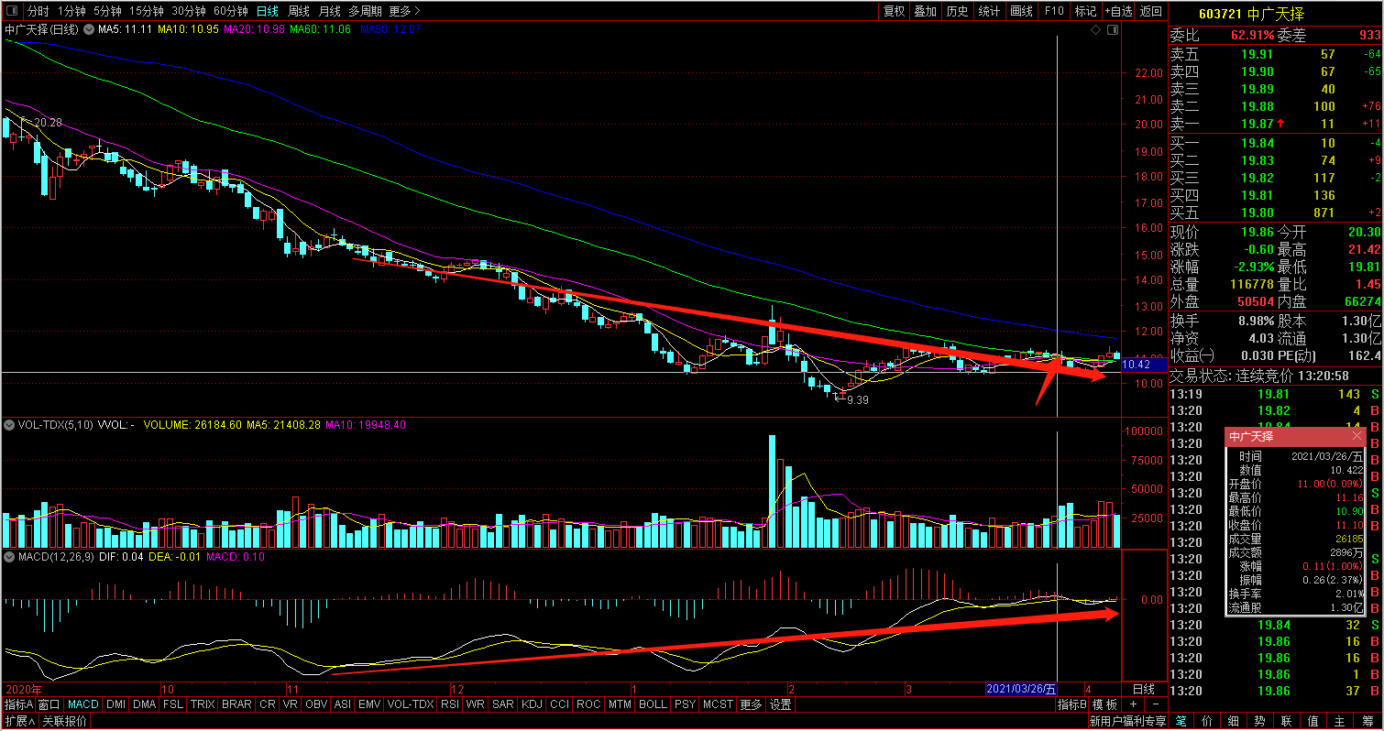

图五：603721出现多种背离

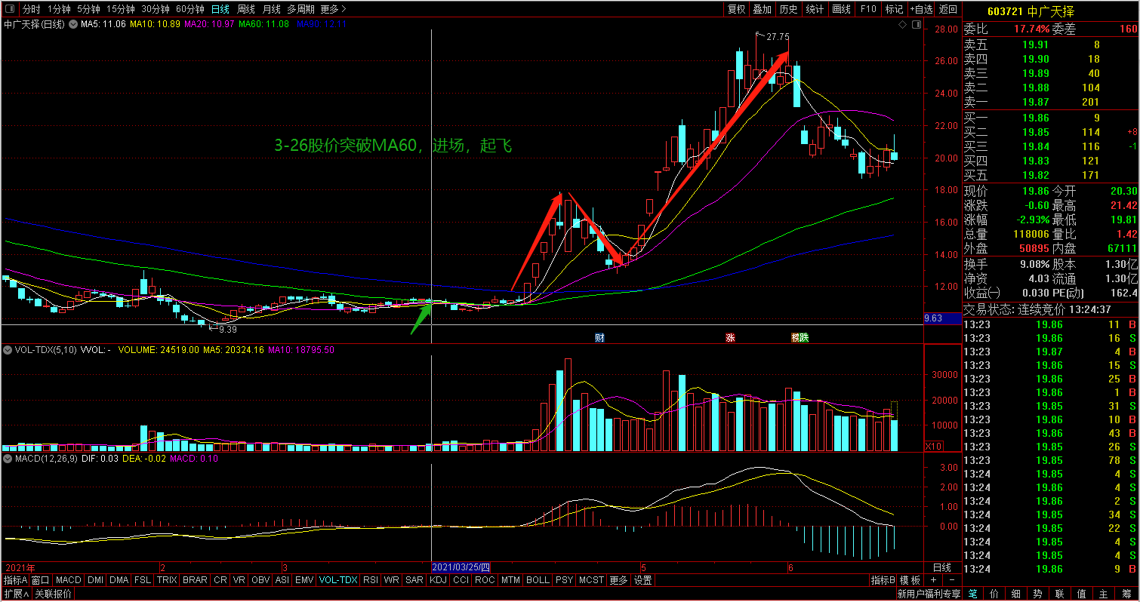

图六：603721后面走势

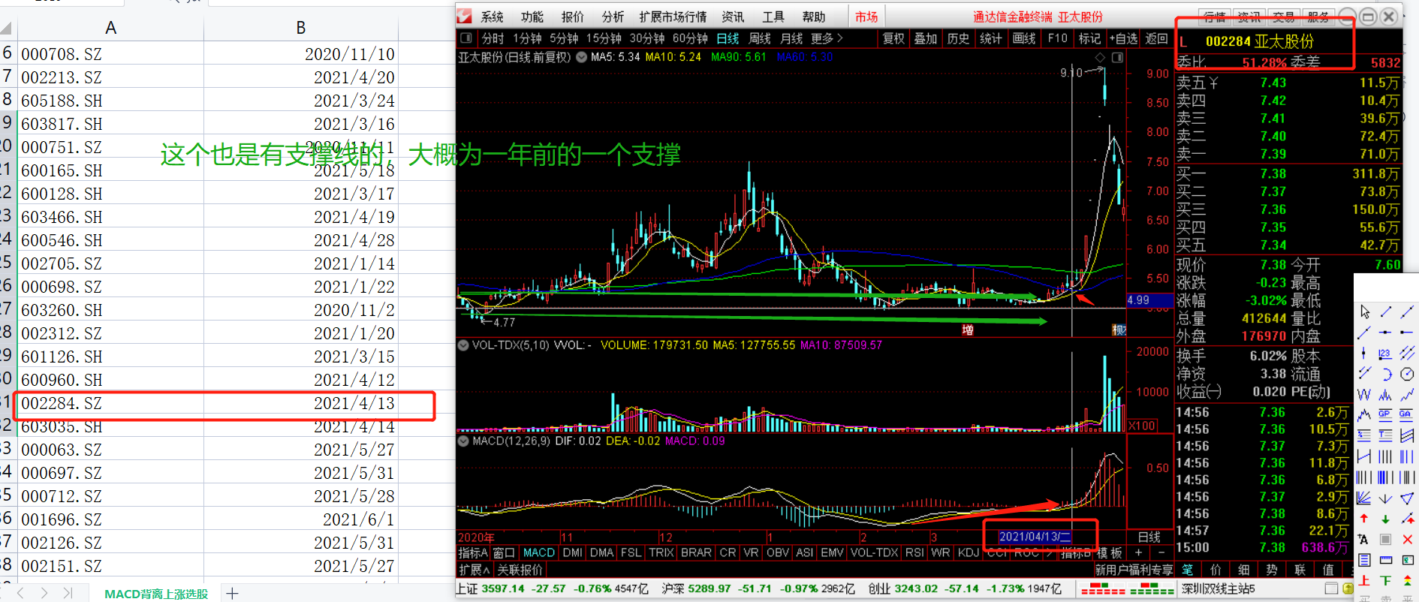

图七：002284走势

从图五到图七来看，效果很明显，都能在启动前或者启动初期进场做多，用最短的时间吃到最大的利润。

需要止损的选股记录：

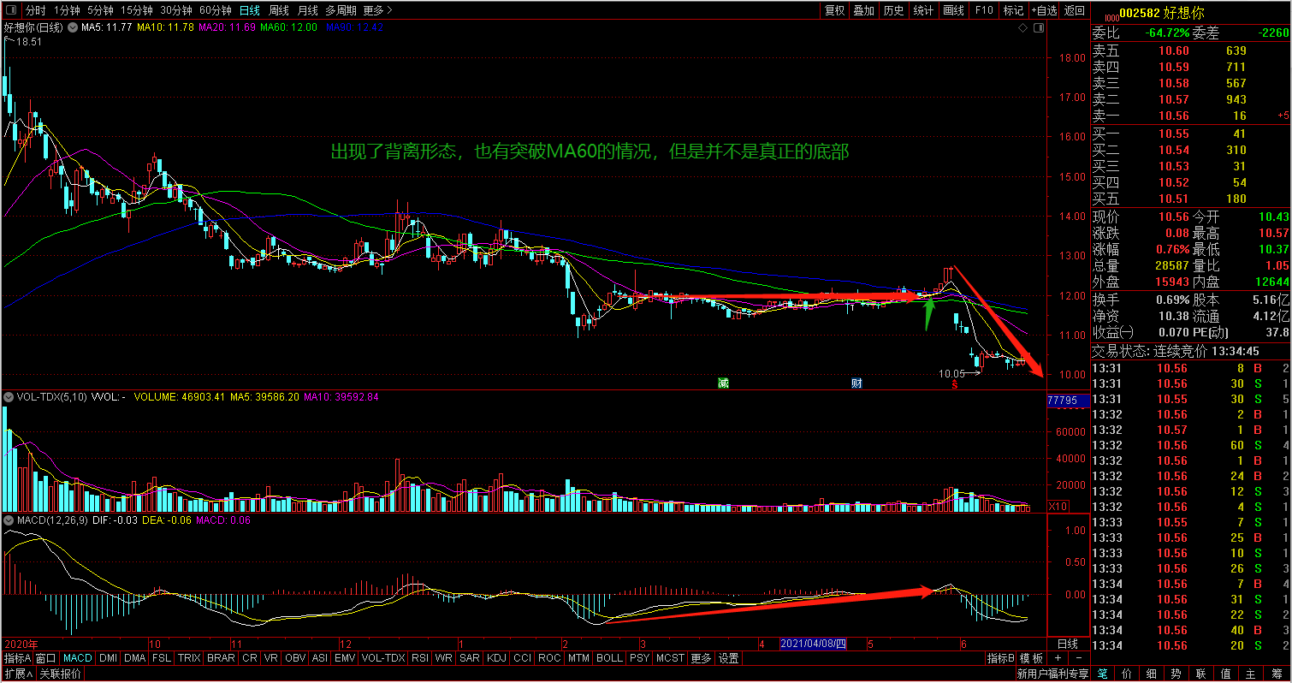

图八：背离之后有突破MA60的情况，但非真正的底部。

（详细说明设计这个策略的原因，思路，适用的使用场景，解决的问题及可能产生何种预判的效果等等）

备注：（引用技术文献等，如果有）

交易系统的设计：

规则

1、入场、出场条件：进场：股价与MACD出现背离形态，且股价需要在后期突破MA60，出场：达到止损止盈条件或者从最高点回撤5%出场

2、止盈止损条件：止损：5%，止盈：可采取滚动止盈的方式，即最高点回撤5%之后止盈，强制止盈25%。

3、风险控制：无具体风控，该进场的进场，该出场的出场

4、资金管理（仓位管理及分配等）：同时交易10个品种，10个品种等额资金，如果持仓中有品种达到出场条件，则当天出场，然后进场今天选出来的品种，保持同时持有10个品种。

代码（如果有）

1. 默认参数说明表（变量）
2. 代码

代码：在文件夹附带.py文件

附件：MACD背离形态基础版各式各样的进场点，找出无溢价进场点的特征，从而进行过滤。

这里使用了是MA90，如图的绿色线。

之后添加了RSI，STD，进场点当天涨跌幅，成交量已经30天内的最大回撤等指标进行衡量过滤。

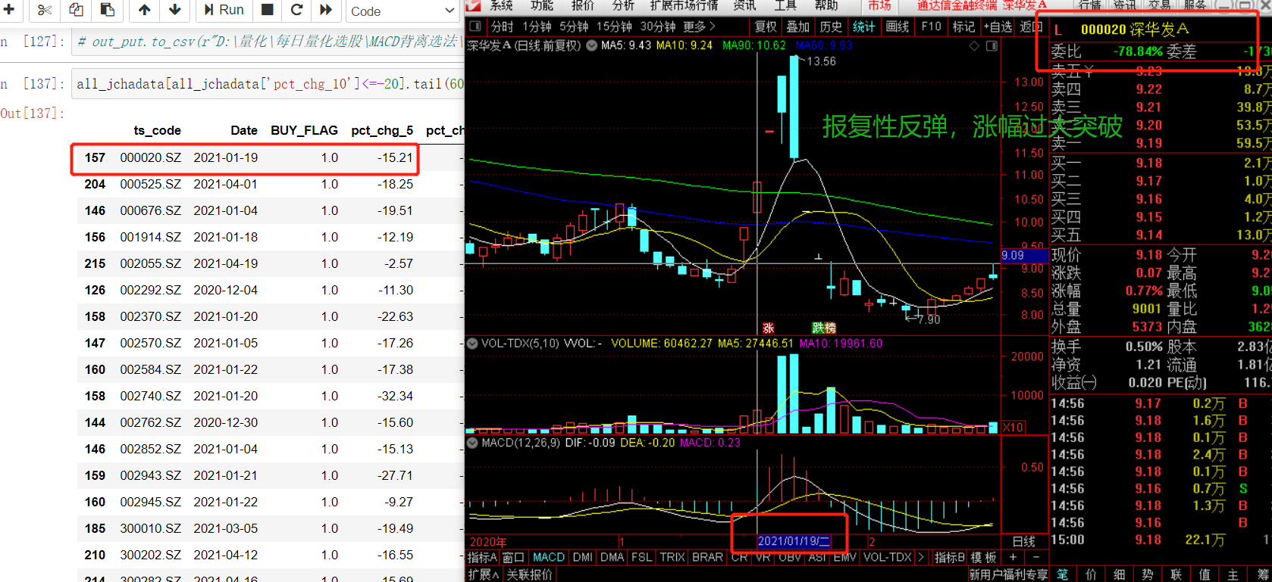

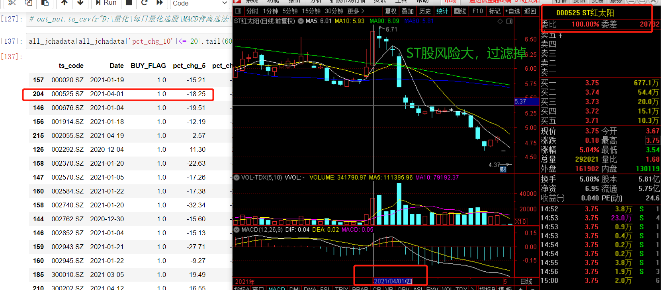

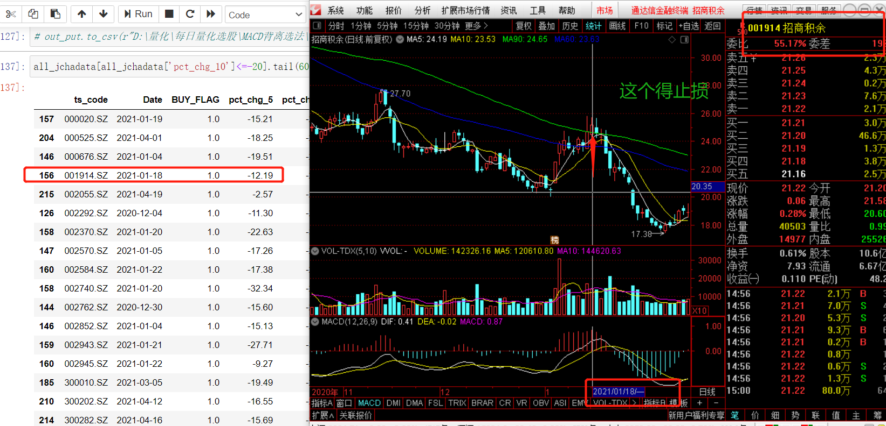

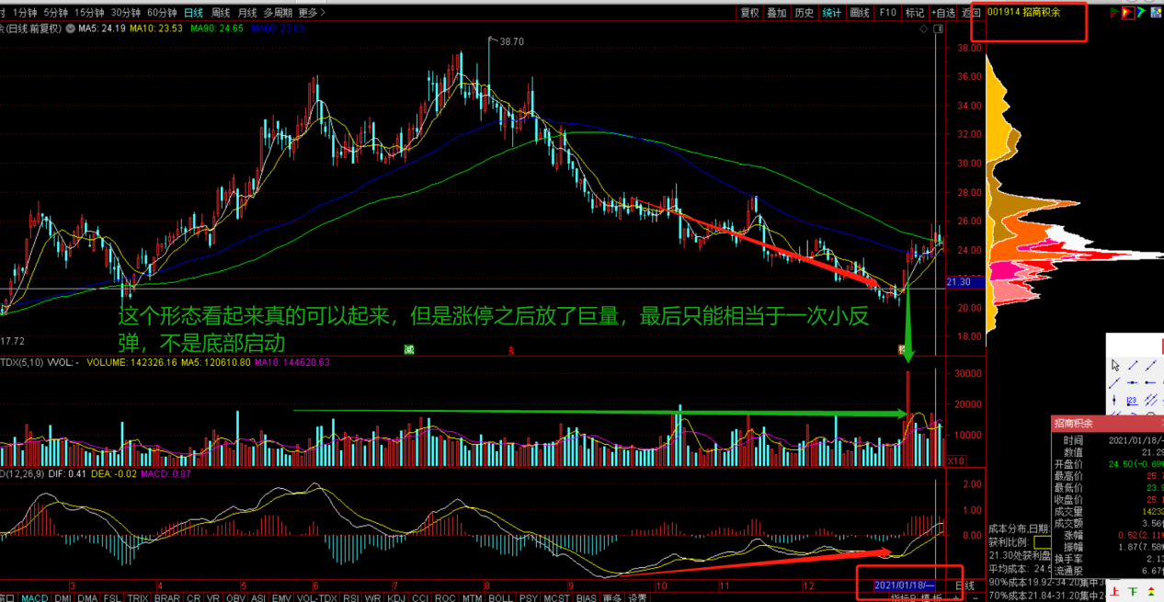

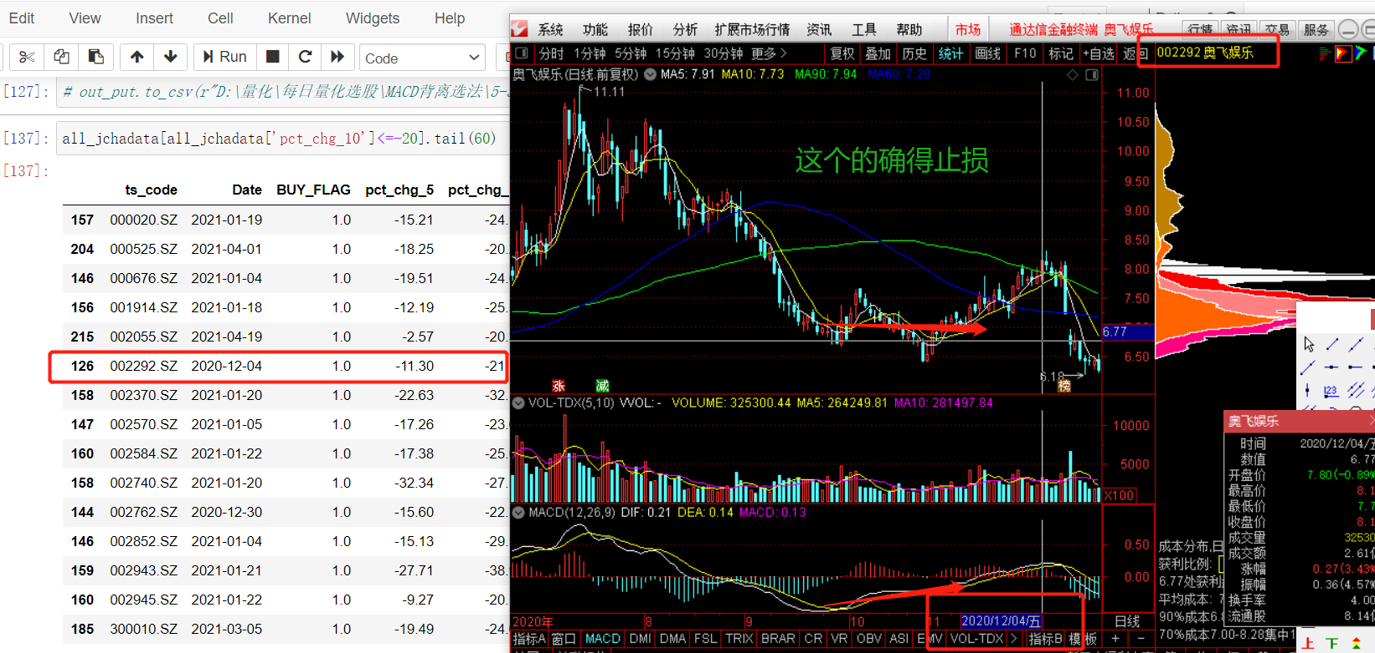

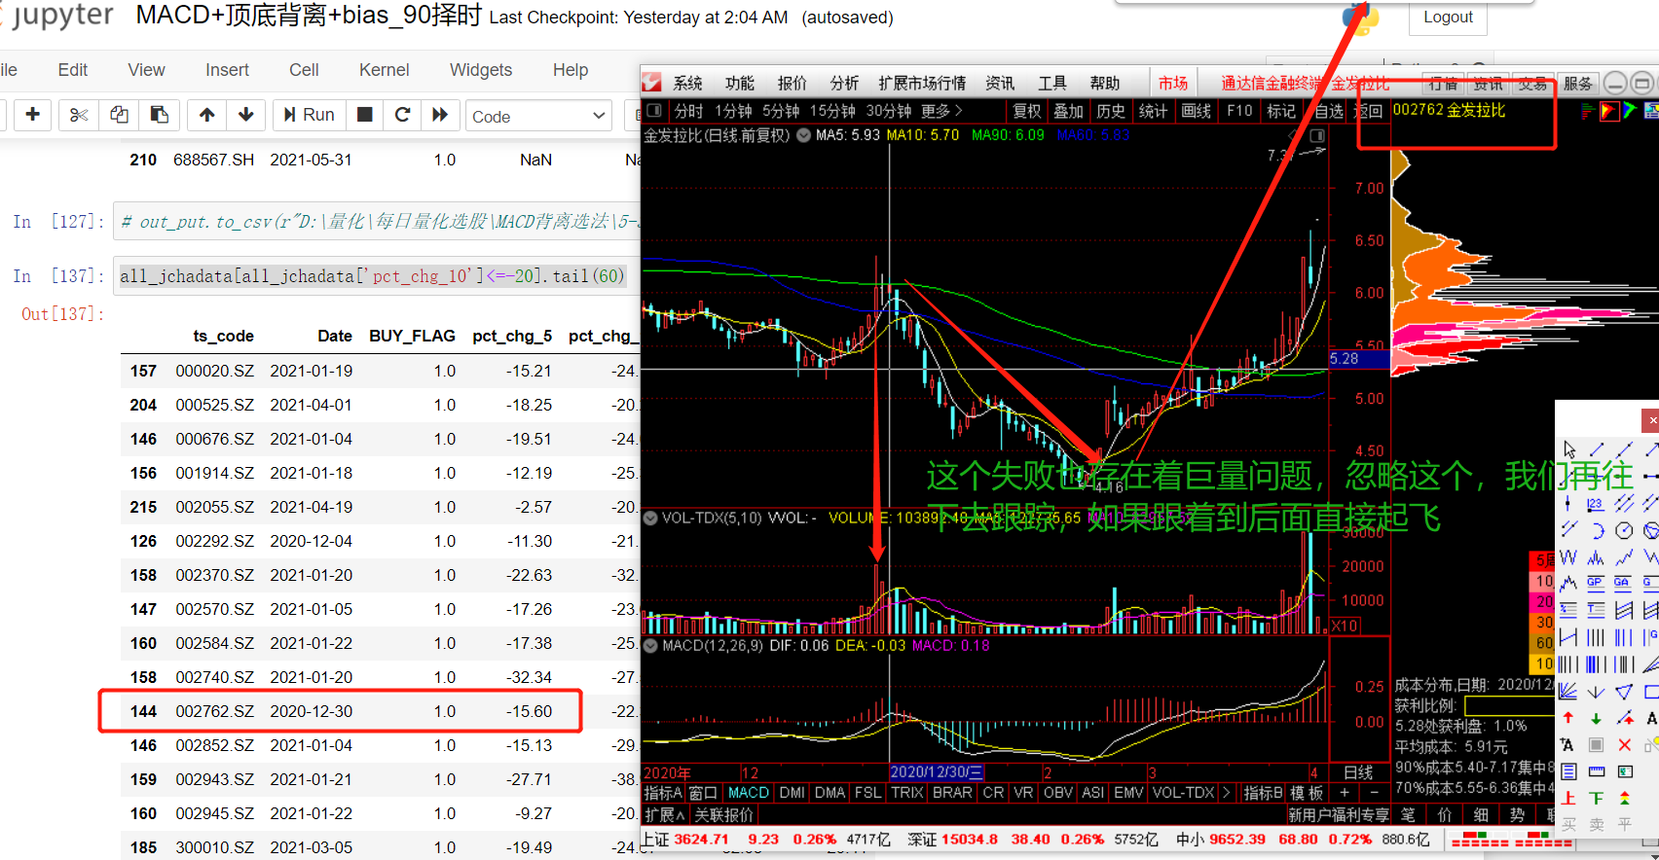

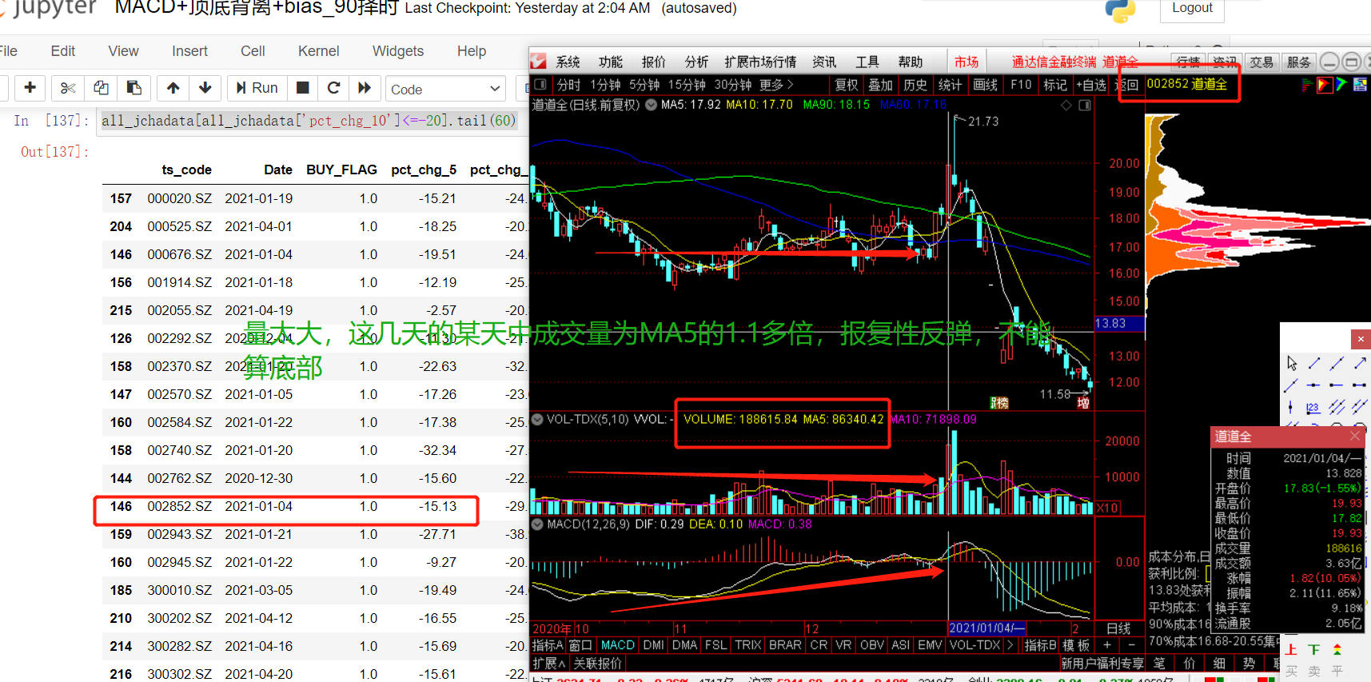

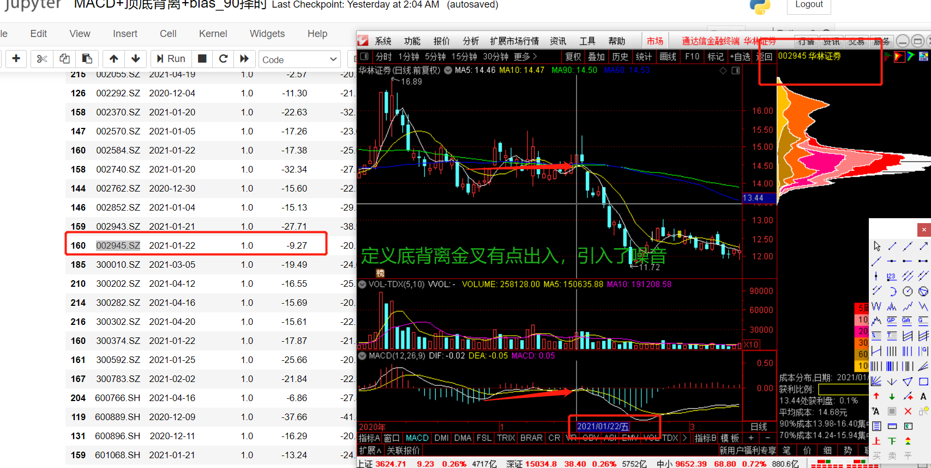

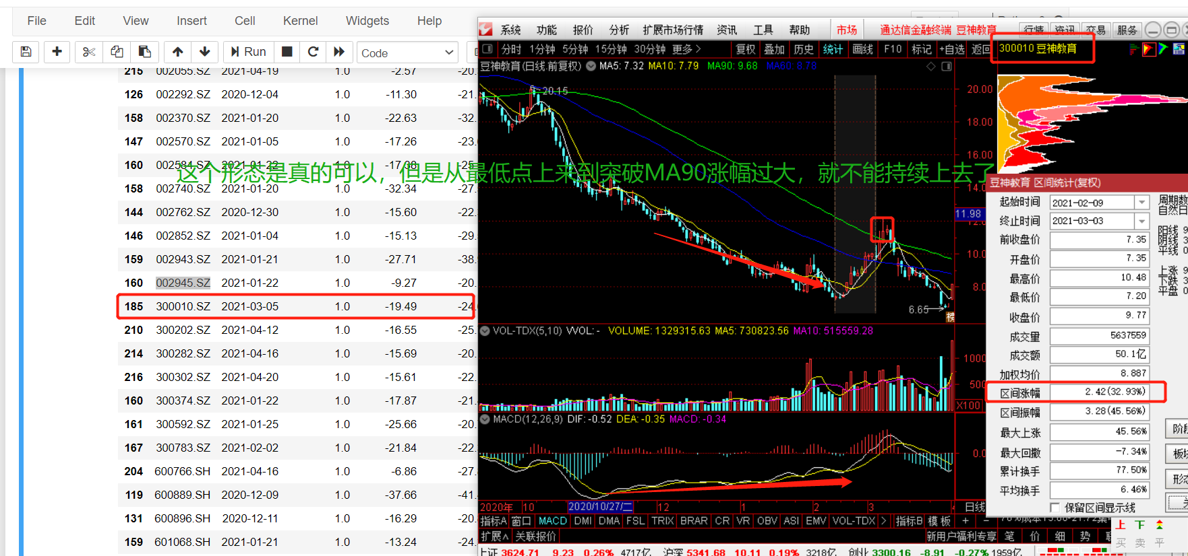

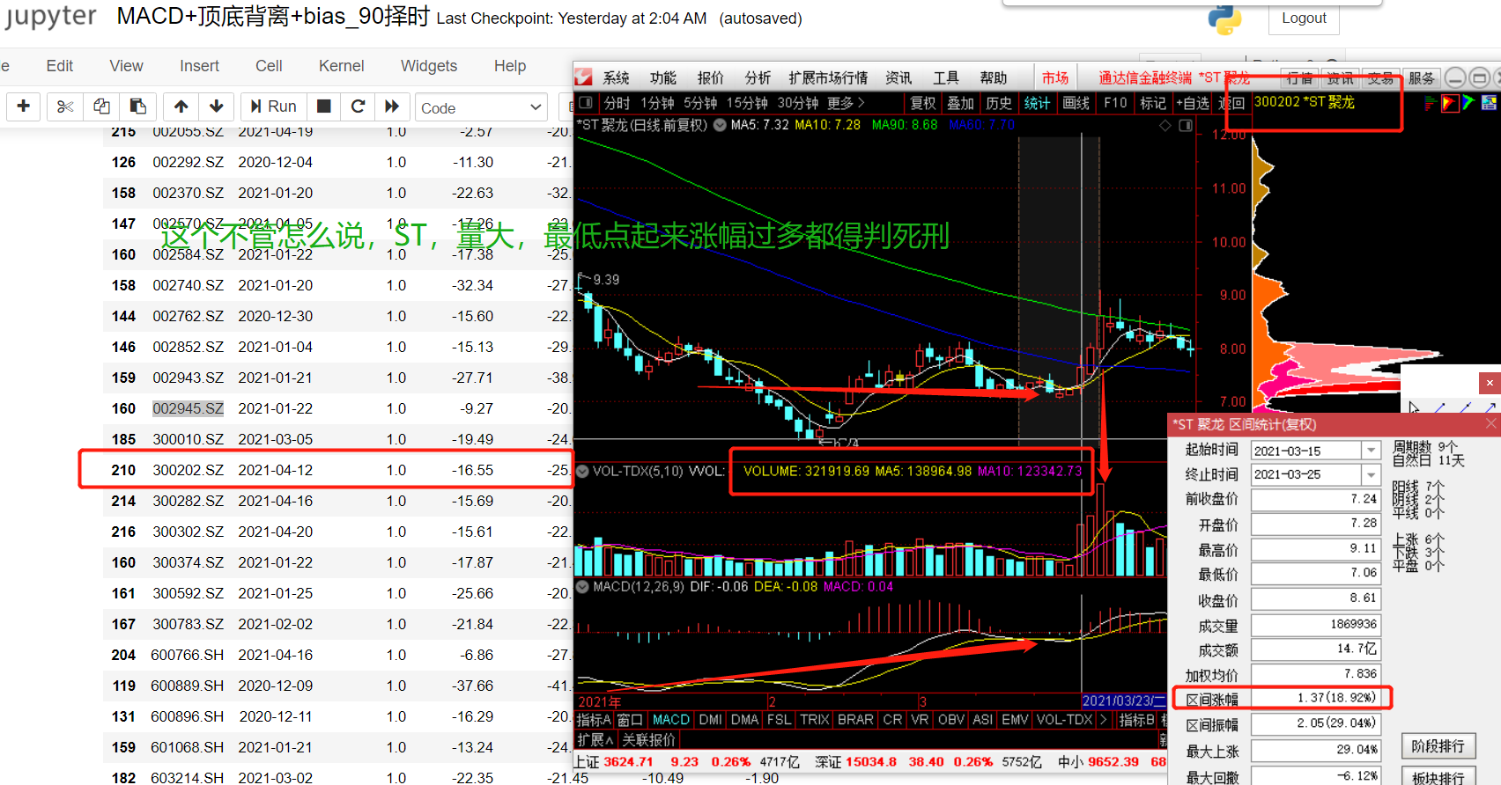

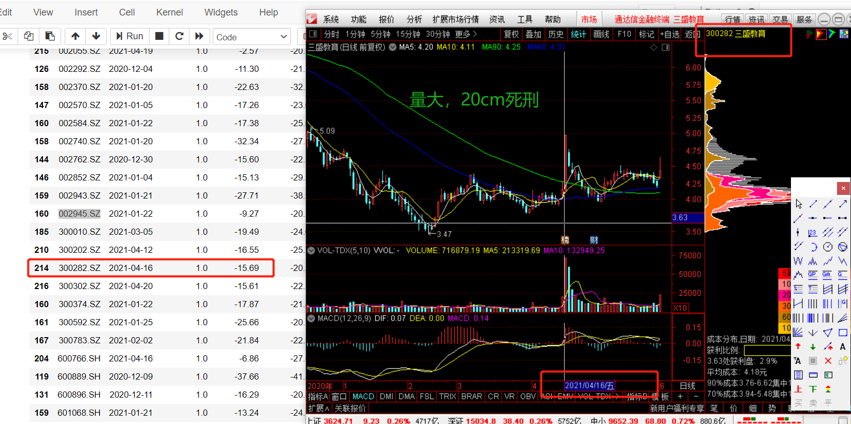

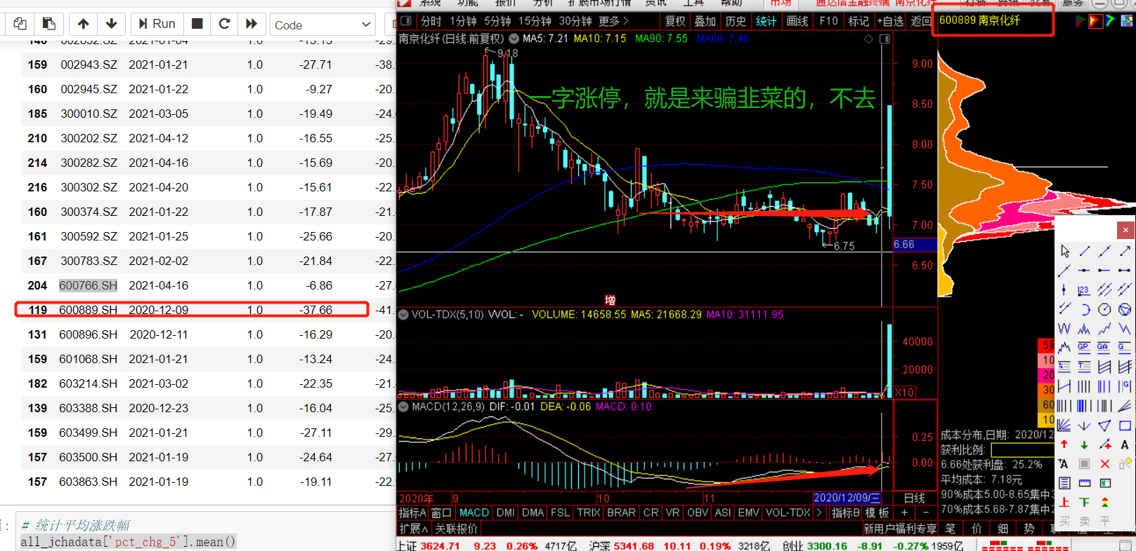

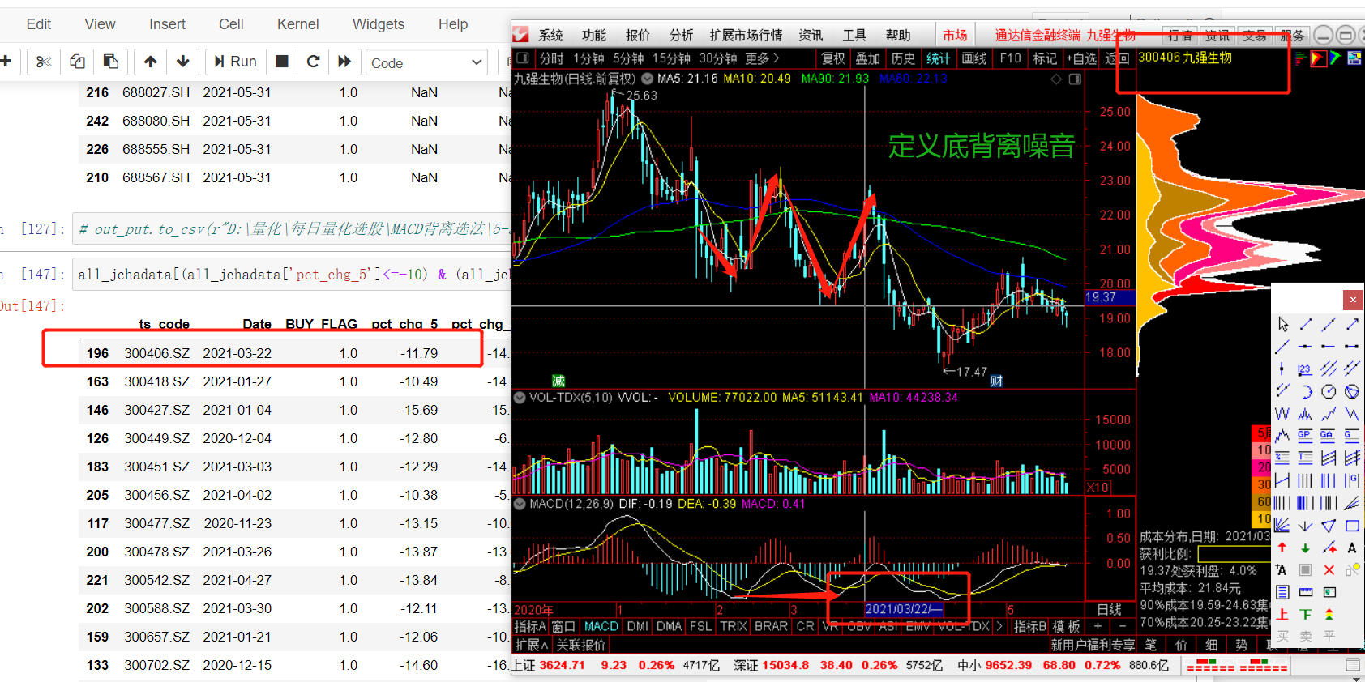

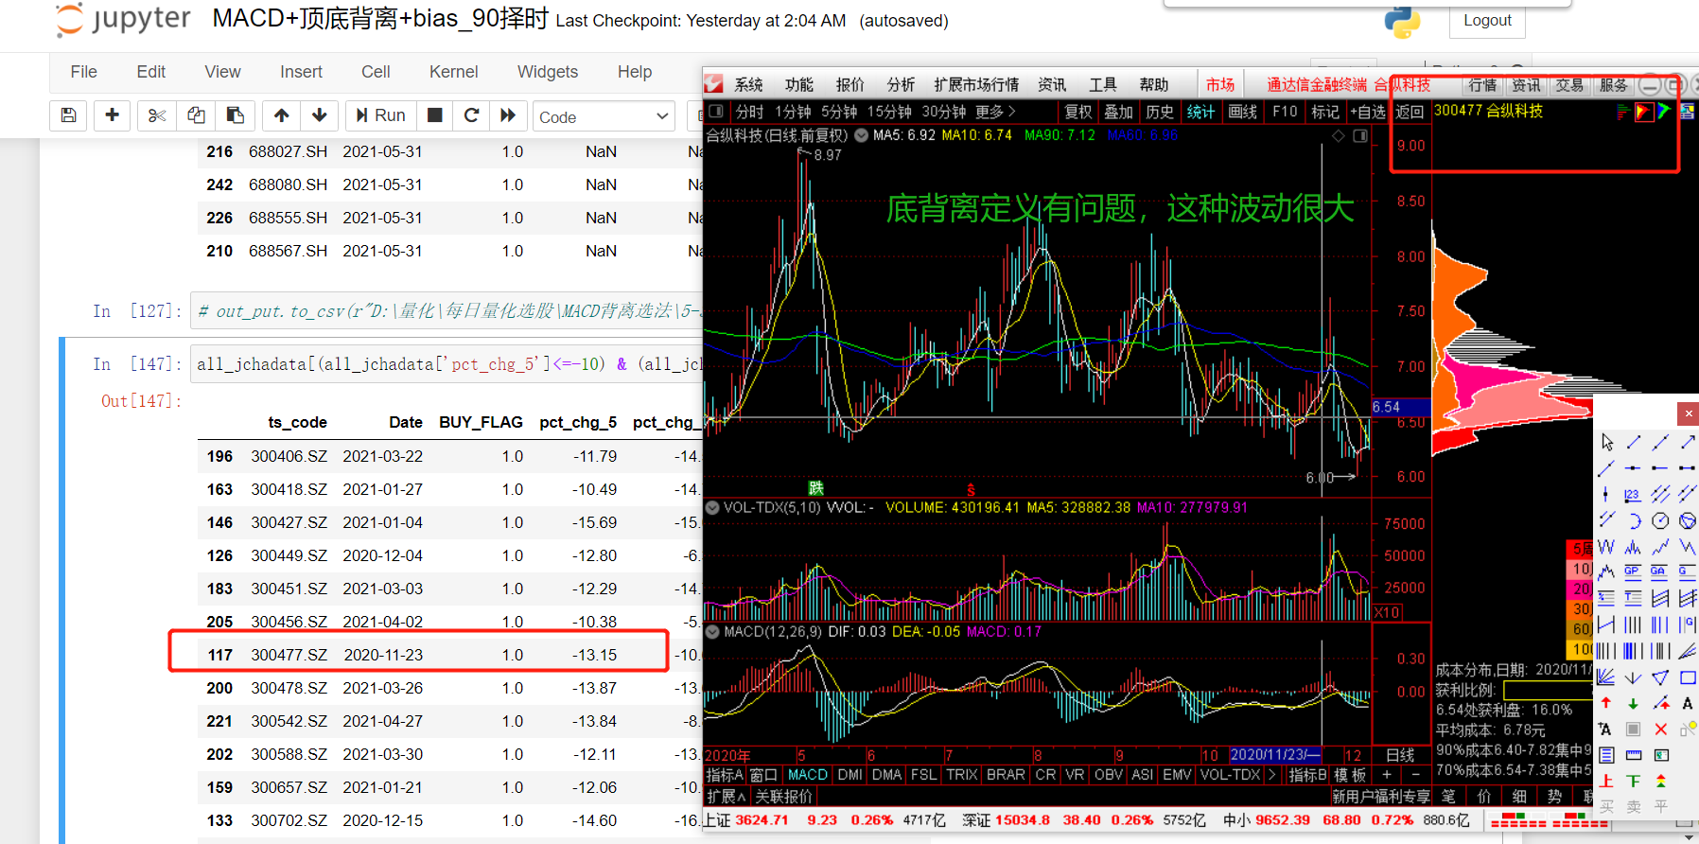

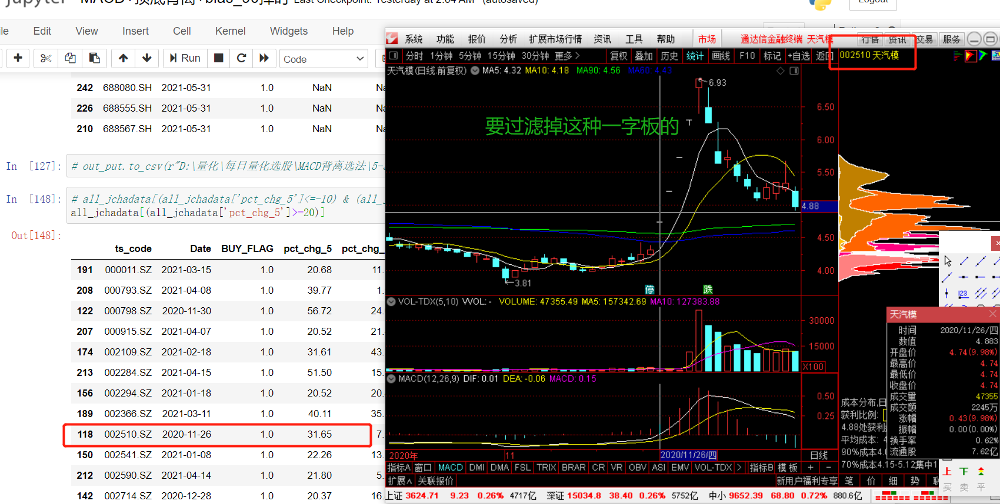

# 再次过滤

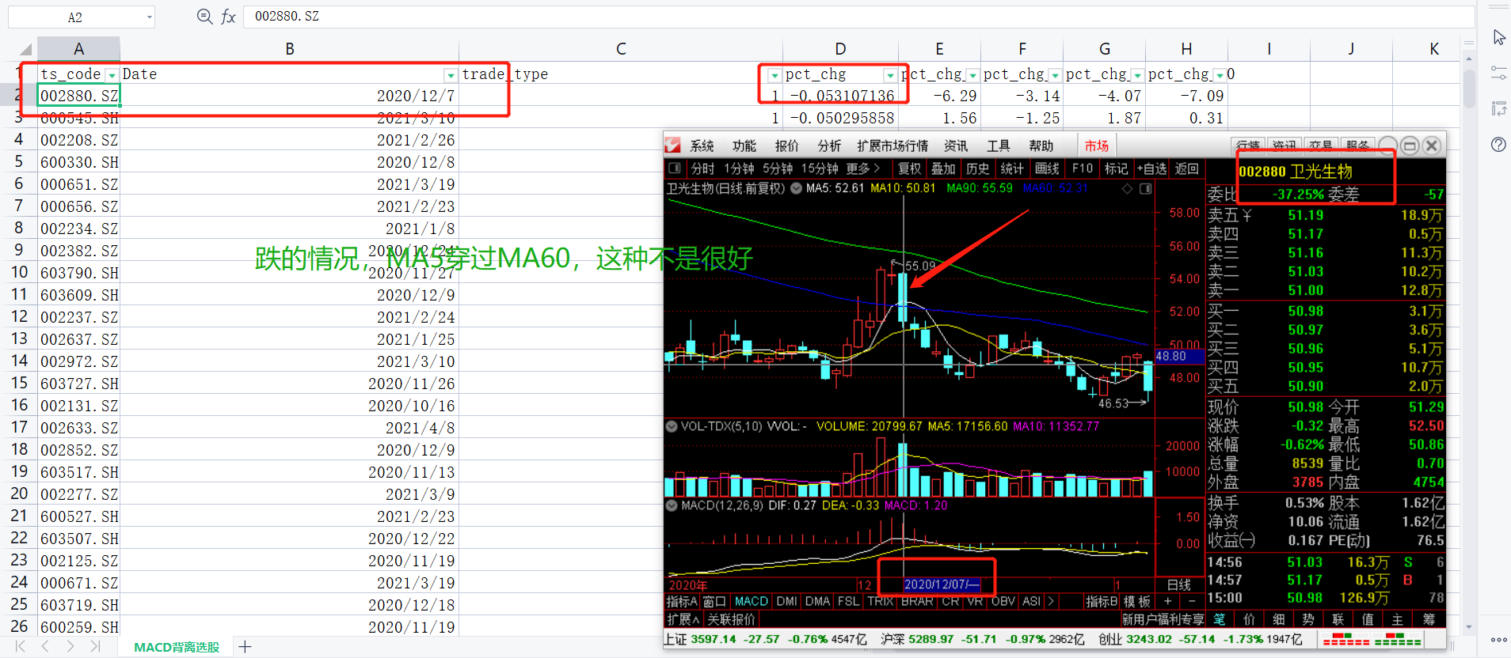

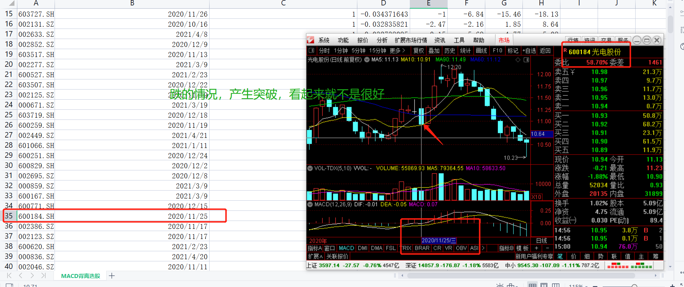

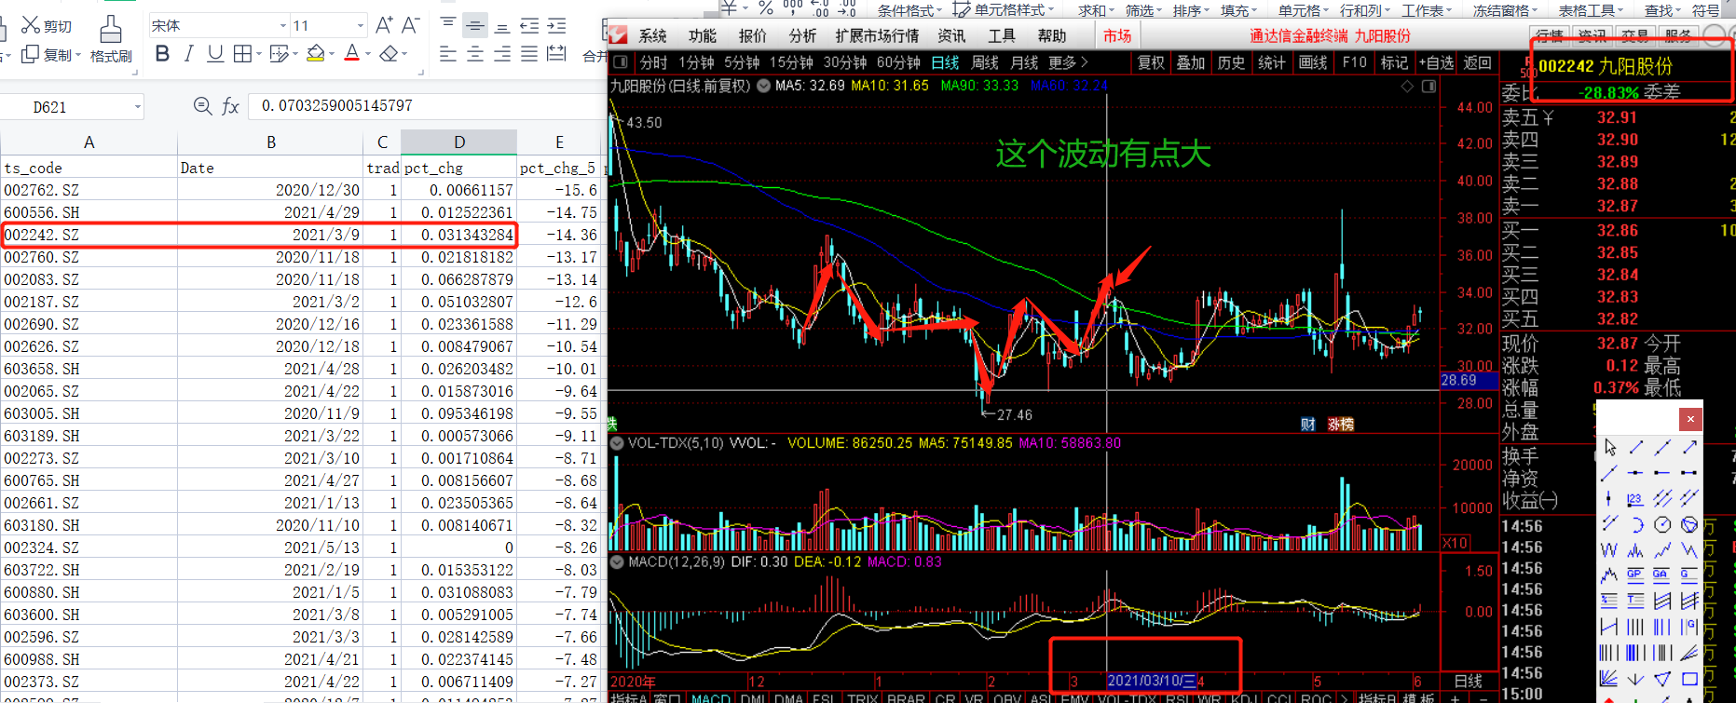

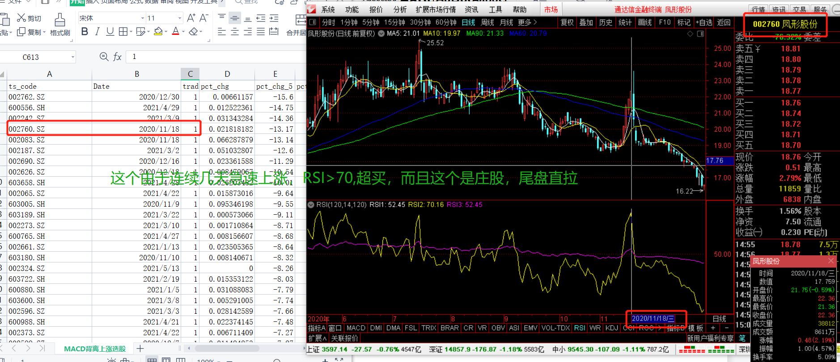

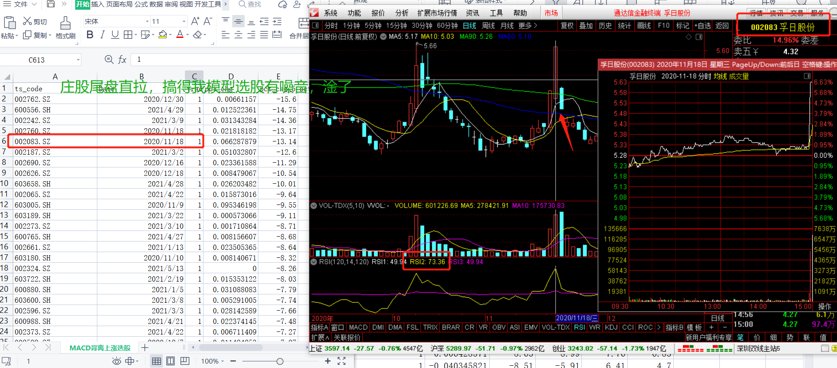

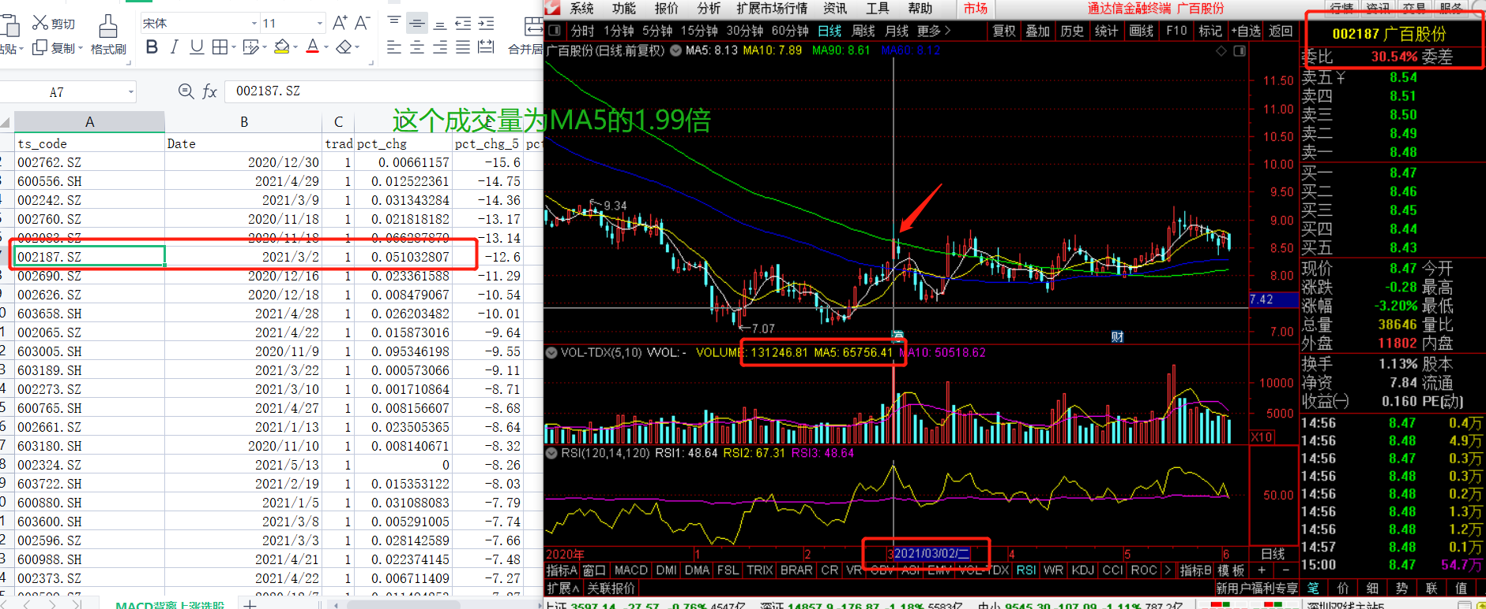

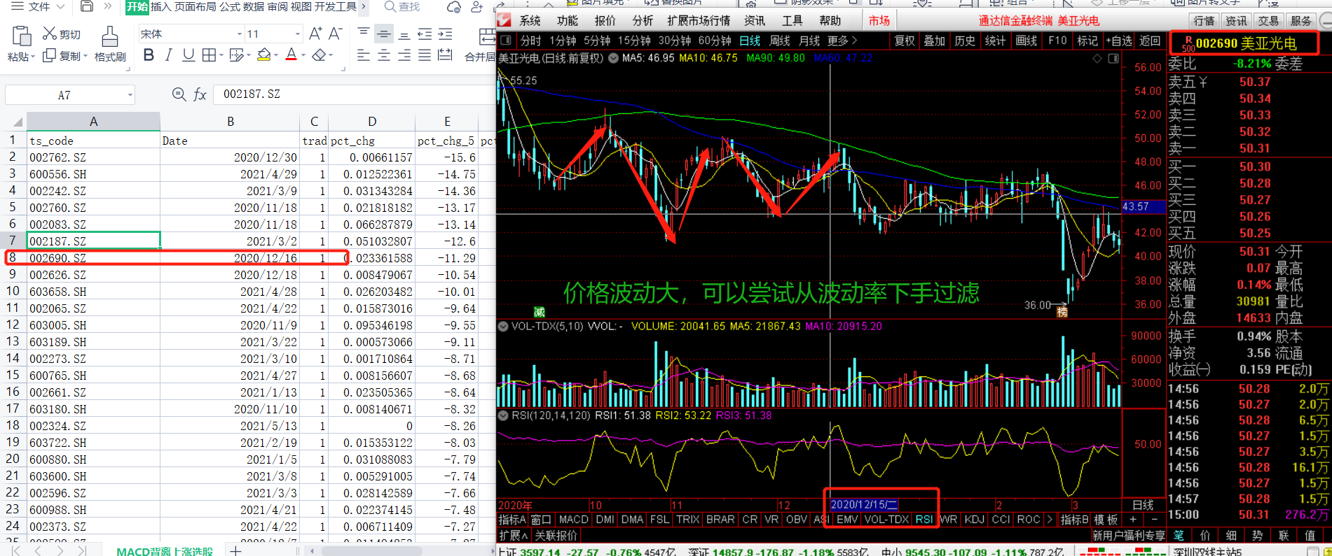

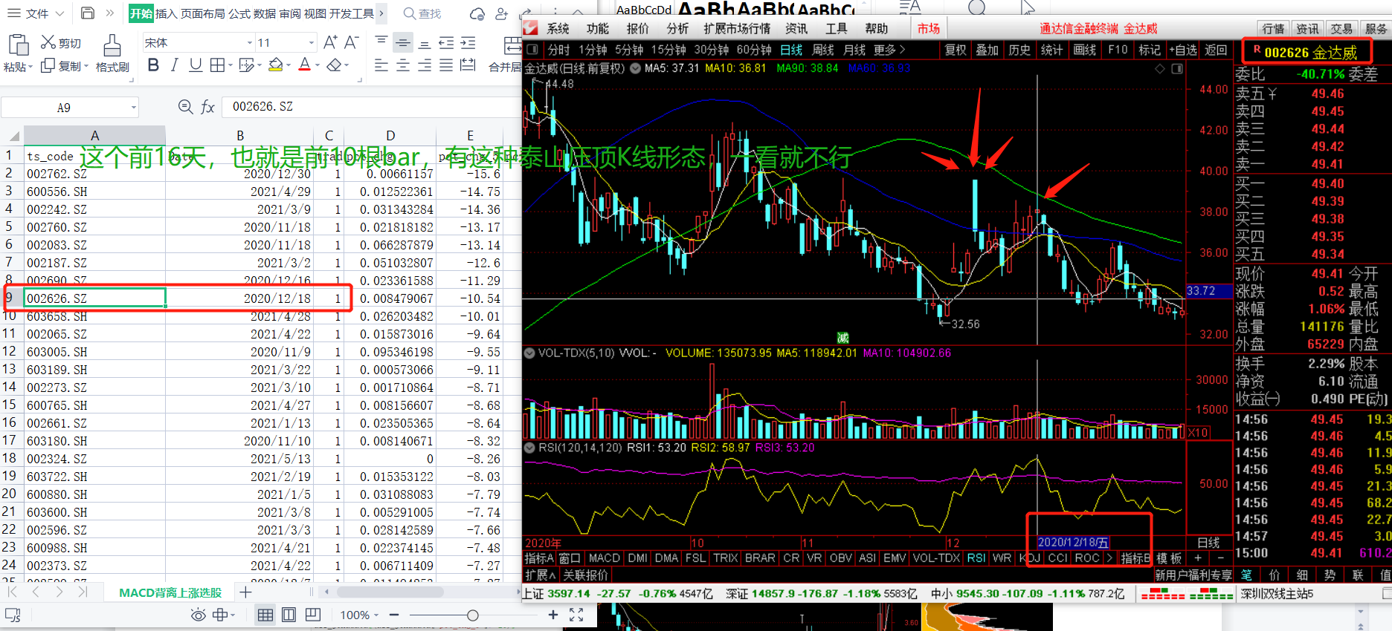

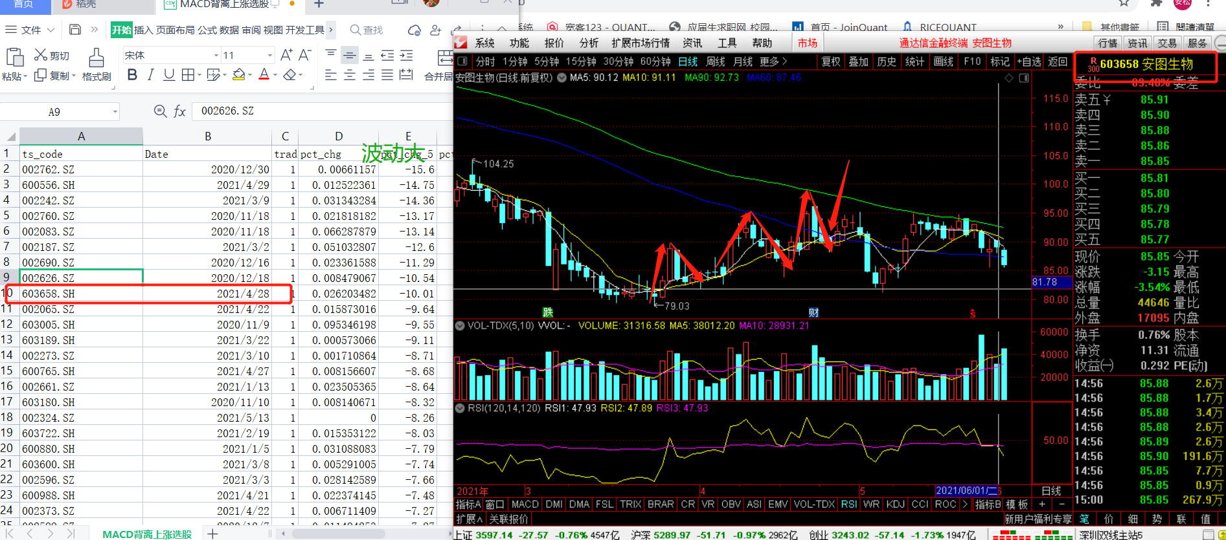

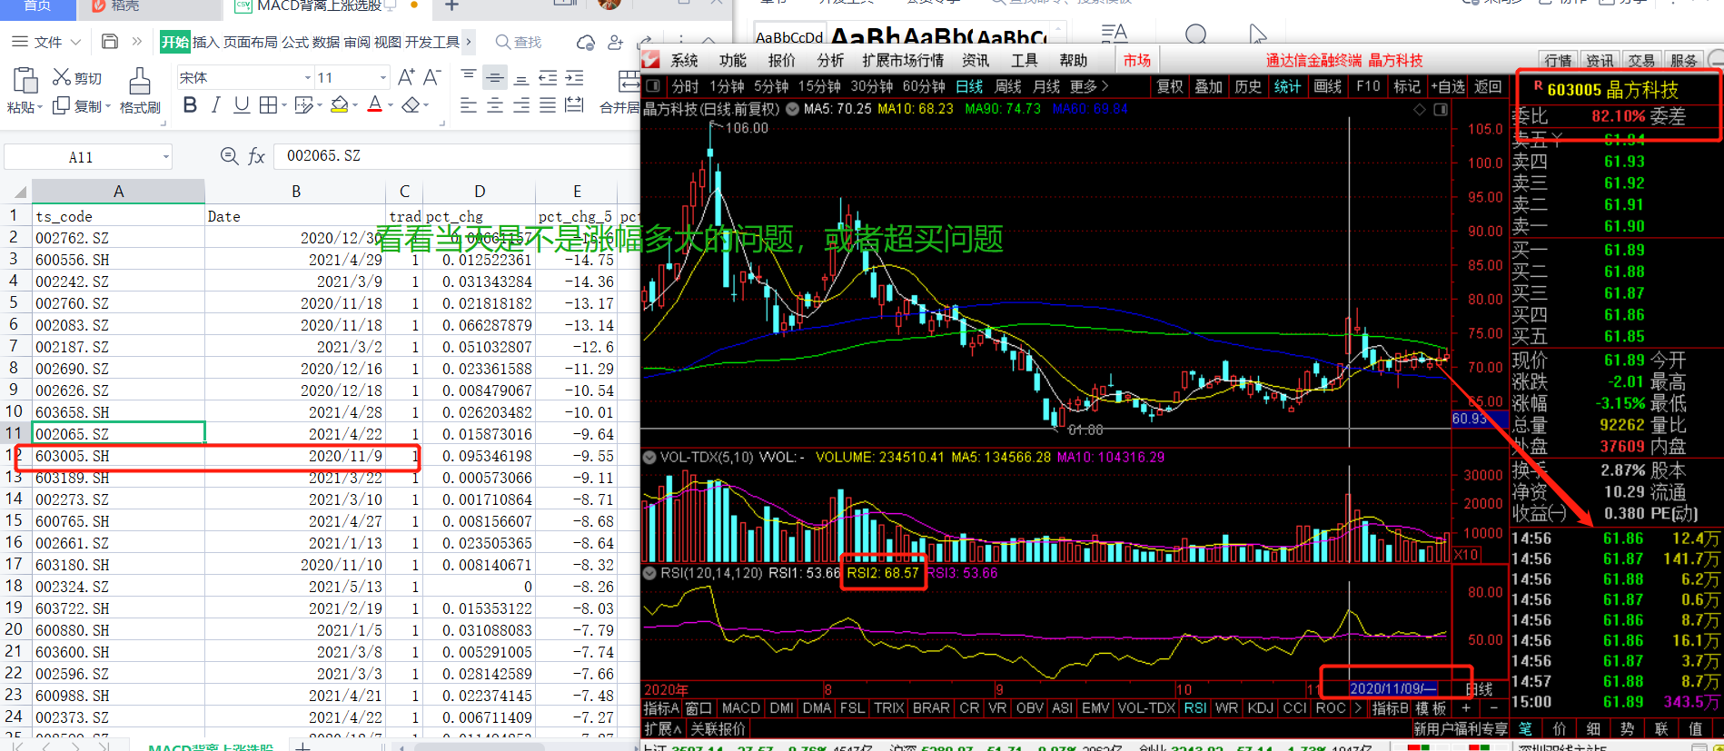

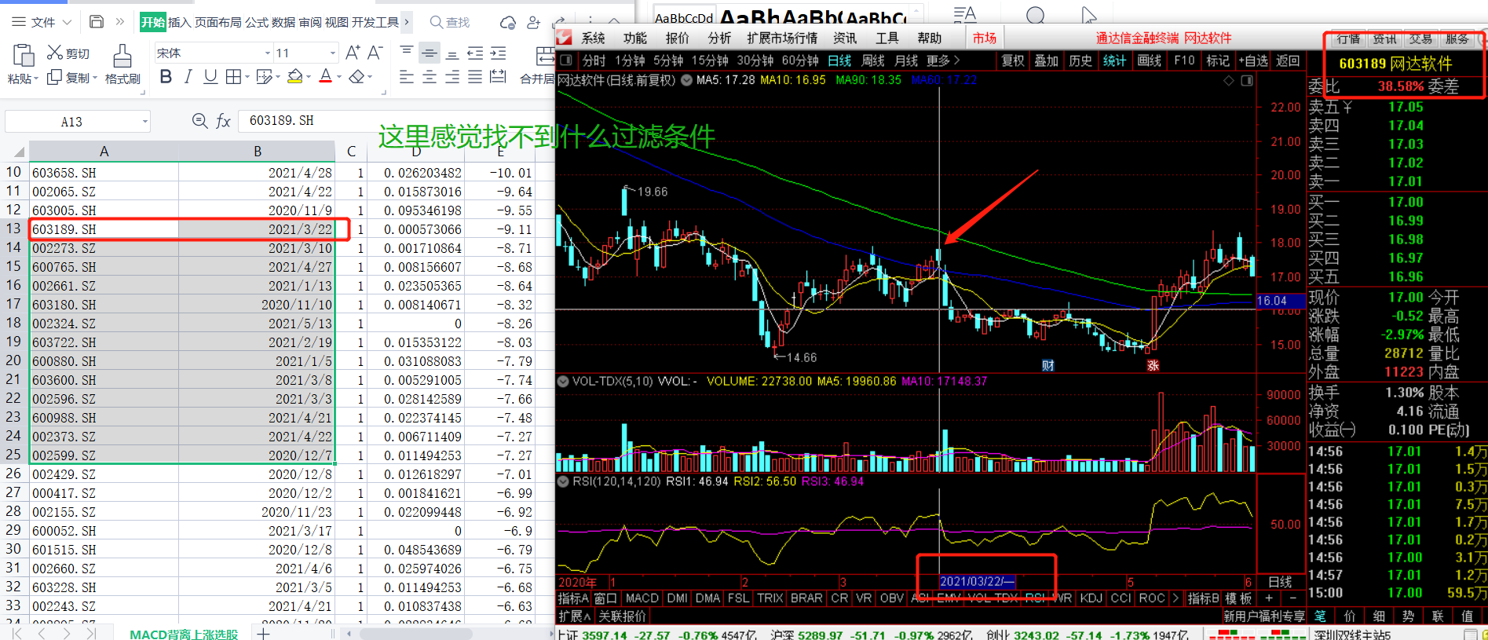

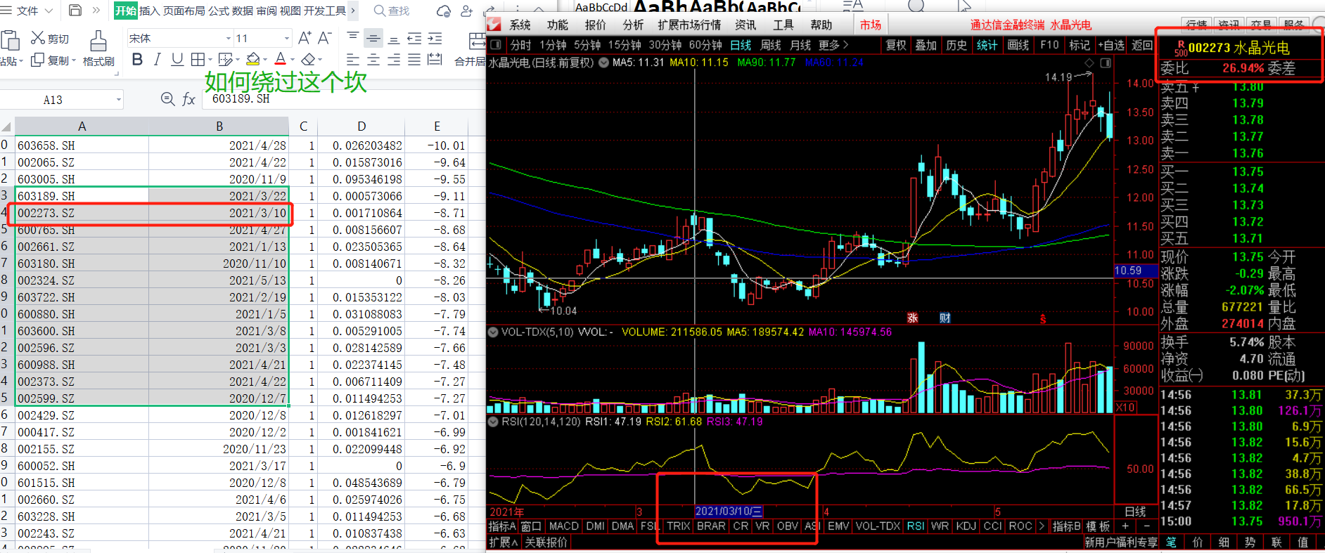

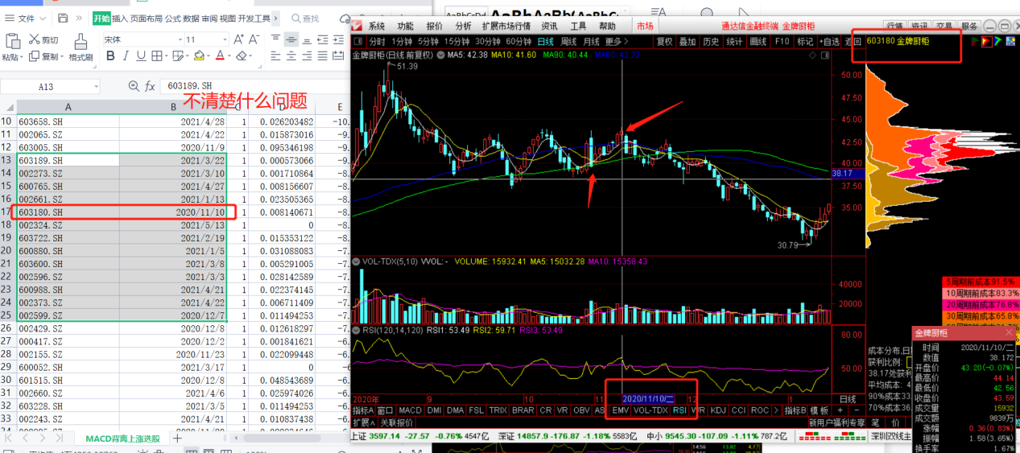

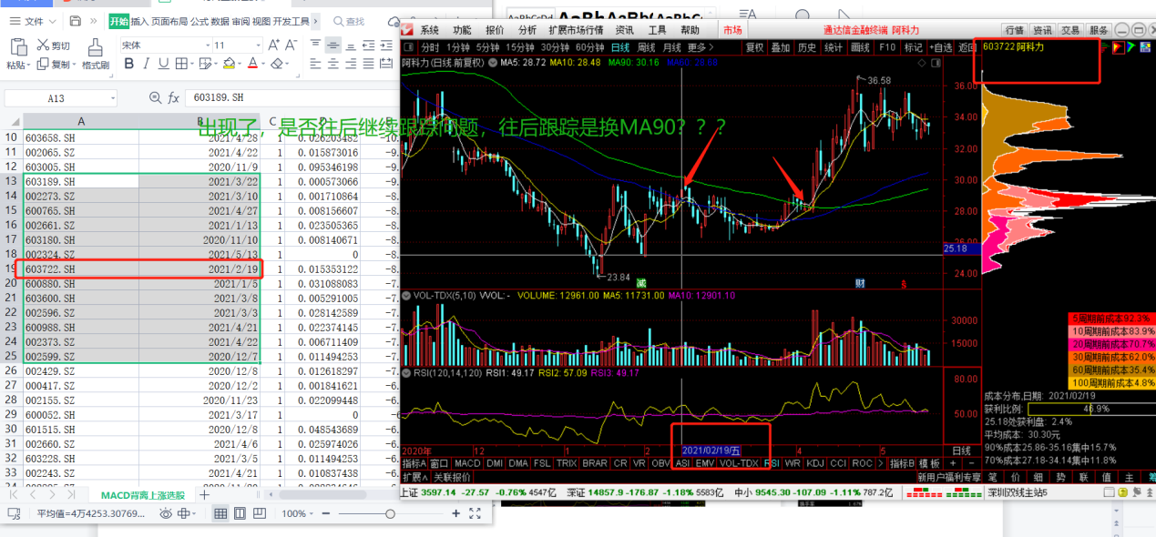

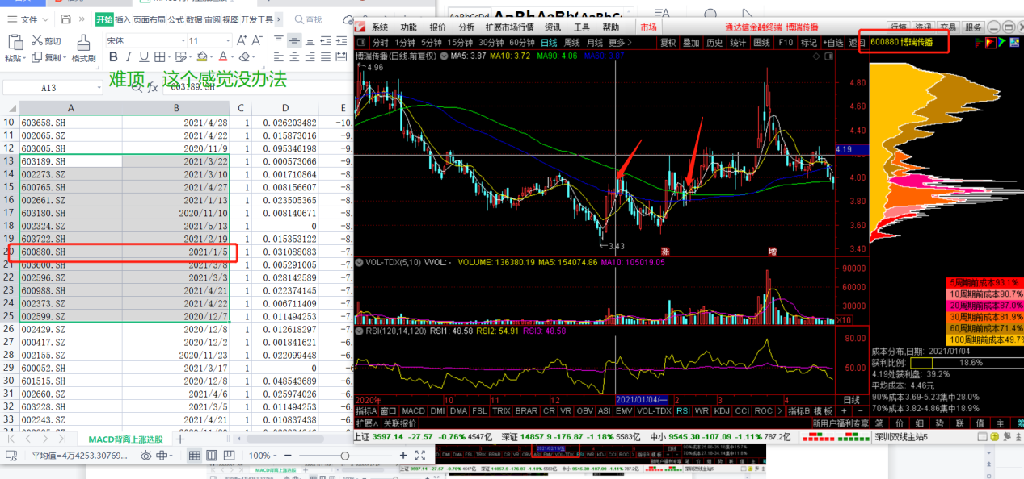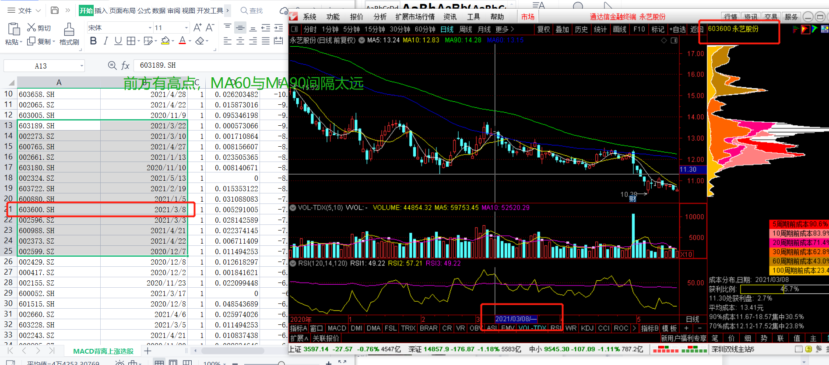

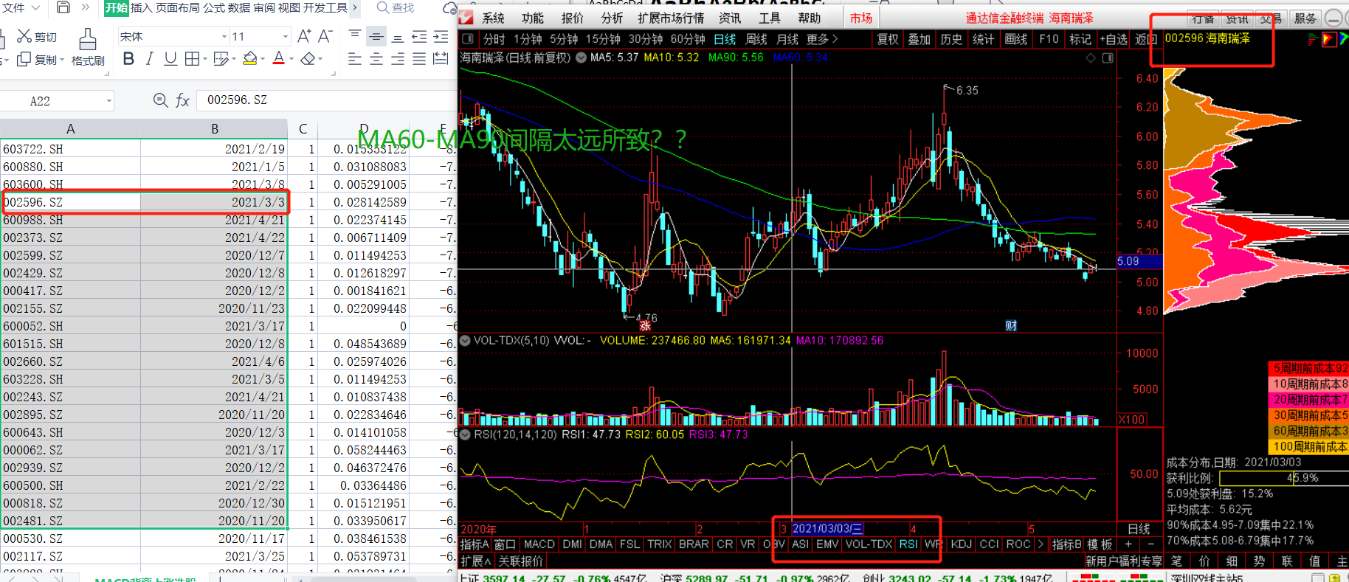

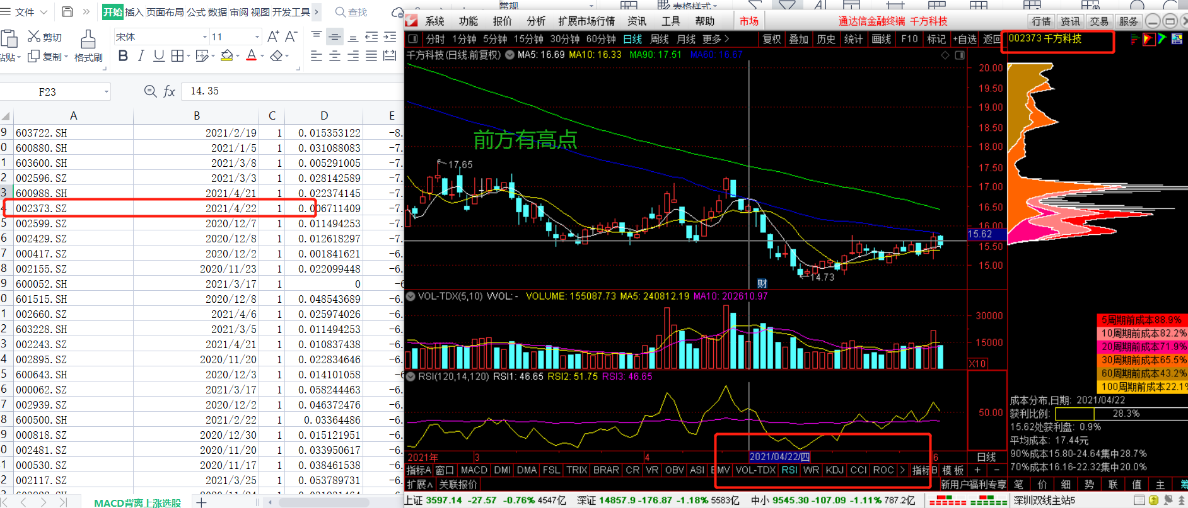

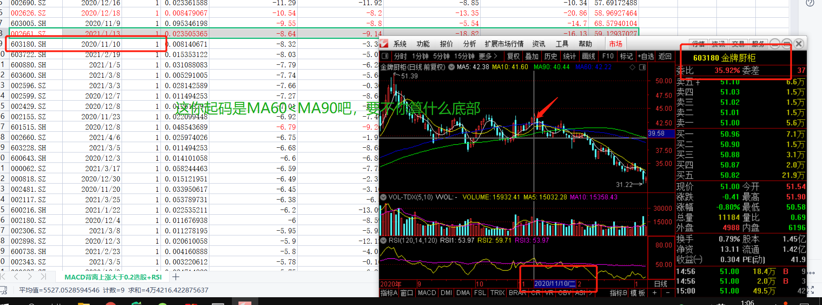

成功选股特征：

